半导体物理与器件
--第四章作业
4.1 (a)假设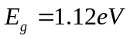，硅的本征载流子浓度不大于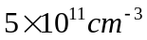，求硅中允许的最高温度。(b)若硅的本征载流子浓度不大于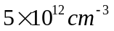，重做(a)
4.2 两块半导体材料A与B除了禁带宽度不同，其他参数完全相同。A的禁带宽度为0.9eV，B的禁带宽度为1.10eV。求(a)T=200K，(b)T=300K和(c)T=400K时两种材料n_{i}的比值。
4.3 考虑T=300K时的硅、锗和砷化镓。已知它们的电子与空穴有效质量，确定它们的费米能级相对于禁带中央的位置。
4.4 已知T=300K时硅的电子浓度为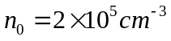 。(a)判定费米能级相对于价带的位置;(b)确定p₀;(c)判断它是n型还是p型半导体?
4.5 在T=300K时，掺杂有硼原子的硅的空穴浓度为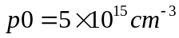 。(a)求E_{F}-E_{v}的值;(b)求E_{c}-E_{F}的值。(c)求n₀。(d)什么是多数载流子。(e)求E_{Fi}-E_{F}的值
4.6 为了保证玻尔兹曼近似有效，半导体内的费米能级在n型半导体中必须低于施主能级3kT，在p型半导体中，必须高于受主能级3kT。假设T=300K,求使得(a)硅和(b)砷化镓半导体内玻尔兹曼近似有效的最大电子浓度(n型)和最大空穴浓度(p型)
4.7 已知T=300K时的一块硅样品，掺杂了浓度为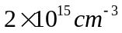 的砷和浓度为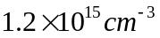的硼。(a)该材料是n型还是p型半导体?(b)计算电子的浓度n₀和空穴的浓度p₀。(c)如果掺杂硼原子使得空穴浓度为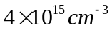，需要掺杂多少硼原子。并计算此时的n₀
4.8 (a)T=300K时，硅均匀掺杂了砷原子和硼原子，浓度分别为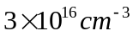和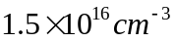。试计算热平衡状态下的多数载流子浓度和少数载流子浓度。(b)加入多数载流子浓度为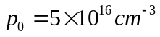。需要掺入何种杂质原子，以及掺入多少。并求出n₀
4.9 已知硅器件的掺入施主杂质，掺杂浓度为10¹⁵cm⁻³。为了保证器件能够正常工作，要求本征载流子浓度占总电子浓度的比例不超过5%。(a)求满足该条件的最大工作温度;(b)在(a)的基础下，当温度从300K上升到最大温度，E_{c}-E_{F}有什么变化？(c)在高温情况下，费米能级靠近还是远离本征值。
4.10 (a)T=300K时，硅中掺杂了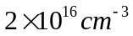的硼原子，确定硅的费米能级相对于本征费米能级的位置;(b)假如加入的杂质换为浓度为的磷原子，重新计算(a);(c)分别计算(a)与(b)中的电子和空穴浓度n₀和p₀。

